Проект на тему: «Дикие животные наших лесов»

В старшей группе «Теремок»

Воспитатели: Амирханова А.А

.

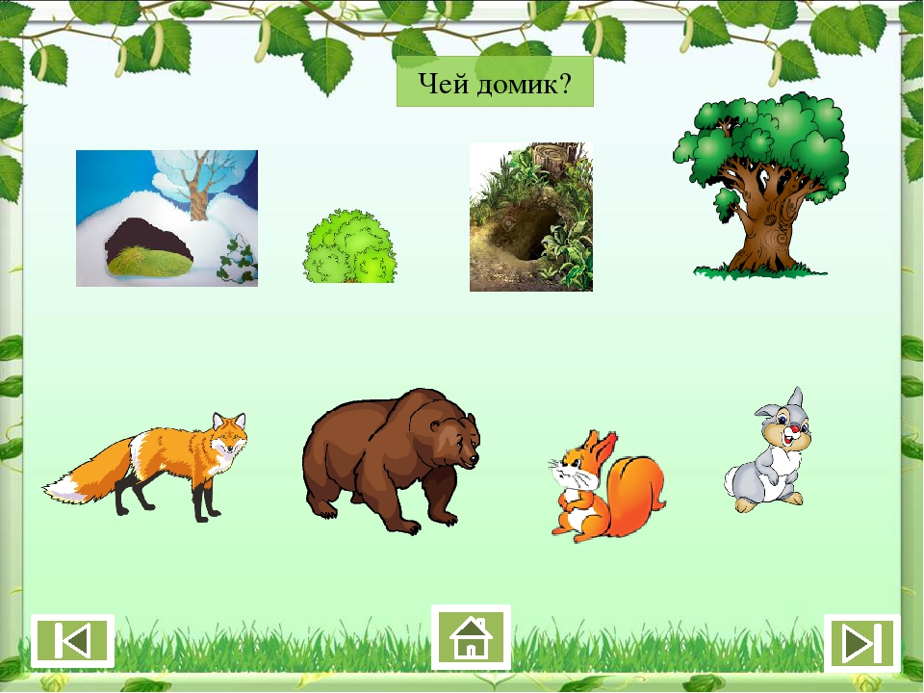

Паспорт проекта «Дикие животные наших лесов»

Тип проекта: творческий.
Вид проекта: групповой.
Продолжительность проекта: краткосрочный.
Возраст: 5 – 6 лет.
Участники проекта:
Дети старшей группы, воспитатели, родители.
Образовательные области:
Познание, коммуникация, художественное творчество.
Актуальность:
Дети в недостаточной степени имеют представление об образе жизни, повадках, питании и жилищах диких животных наших лесов; о том, как они готовятся к зиме в лесу. Дети не владеют обобщающим понятием, не умеют описывать предметы.
Цель проекта:
Создать условия для развития познавательных и творческих способностей детей в процессе проекта.
Задачи проекта:
1) Дать представления о диких животных лесов России, их образе жизни, питании, жилищах, о том, как готовятся к зиме животные в лесу.
2) Обогатить словарь за счет имен существительных (дупло, берлога, логово, нора); имен прилагательных (колючий, лохматый, неуклюжий, хитрый, злой, голодный); глаголов (прятаться, охотиться, притаиться, выглядывать и др.)
3) Развивать связную речь через составление описательного рассказа о животных.
4) Воспитывать желание оказывать помощь животным.
Основные направления реализации проекта:
1) Познание: «Дикие животные наших лесов»;
2) Драматизация сказки «Теремок»;
3) Домашнее задание для детей и родителей – совместное рисование (разукрашивание) в нетрадиционной технике животного леса с составлением описательного рассказа о нем.
Предварительная работа:
1) Подбор иллюстративного материала по теме, настольно – печатных игр, дидактических игр, игрушек диких животных, материалов для игр.
2) Подбор методической литературы, художественной литературы для чтения, загадок по теме, аудиозаписей.
Участие родителей в проекте:
1) Выполнение домашнего задания родителями вместе с детьми (рисование – разукрашивание дикого животного в нетрадиционной технике).
Продукты проектной деятельности:
1) Лепка «Лиса», «Мышка».
2) Рисование «Медведь», «Белочка», «Лиса в зимнем лесу»
3) Рисунки «Кто что ест?», «Узнай по контуру».
4) Оригами «Волк».
5) Аппликация «Зайка беленький», «Ежик», «Лось».
6) Ручной труд: «Медвежонок», «Северный олень».
6) Изготовление мини - альбома «Дикие животные леса».
7) Оформление выставки «Животные леса».
8) Презентации проекта: «Правила поведения в лесу», «Дикие животные в зимнем лесу», «Дикие животные наших лесов».

Этапы работы над проектом:

Понедельник 21.01

1)Беседа «дикие Животные наших лесов»
2)Д/и: «Кто где живет?»
3)Рисование на тему: «В гостях у белочки».
4)Пальчиковая гимнастика «Сидит белка на тарелке».

Вечером:

1)Опыты:
- Почему заяц зимой белый?
- Почему белка меняет шубку зимой?
2)Сообщение детям о белке и зайце с рассматриванием мини альбома.
3) Чтение Скребицкий «Всяк по-своему».

Вторник 22.01.

1)Развивающая игра «Найди маму»
2)Подвижная игра «У медведя во бору».
3)ФЭМП «Дикие животные наших лесов»
4)Д/и: «Запомни и назови».

Вечером:

1)Сообщить детям о медведе и еже с рассматриванием мини альбома.
2)Предложить детям оригами «Заяц».
3)Чтение художественной литературы Г.А. Скребицкий «Пушок».

Среда23.01.

1)Д/и: «Чем бы мы угостили животных?»
2)П/и: «Лиса и зайцы».
3)Рисование на тему: «Медвежонок».
4)Чтение художественной литературы М.М. Пришвин «Еж».

Вечером:

1)Сообщение детям о волке и лисе с рассматриванием мини альбома.
2)Предложить детям оригами : «Волк».
3)Драмматизация сказки «Теремок».

Четверг 24.01.

1)Д/и: «Кто живет в лесу?»
2)П/и: «Хитрая лиса».
3)Аппликация: «Зайка беленький»
4) Чтение сказки: «Лиса и медведь».

Вечером:

1)Сообщить детям о бобре, барсуке, мыши с рассматриванием мини альбома.
2) Чтение художественной литературы: В.Бианки «Как звери готовятся к зиме»
3)Оригами «Мышка».

Пятница 25.01.

1)Словесная игра: «Доскажи словечко».
2)П/и: «Бездомный заяц».
3)Ручной труд: изготовление из природного материала поделки «Медведь».

Вечером:

1)Просмотр презинтации «Дикие животные наших лесов».
2)Выставка рисунков «Животные леса».
3)П/и: «Волк и зайцы».

Понедельник 28.01.
- Д/и: «Прогулка по лесу»
- Физкультминутка «Дикие животные».
- Рисование на тему «Лиса в зимнем лесу».

Вечером:

- Просмотр презентации «Дикие животные в зимнем лесу».
- Сообщение детям о тигре с рассматриванием мини альбома.
- Оригами «Лис»

Вторник 29.01.
- Развивающая игра «Что не так?».
- Подвижная игра «У медведя во бору».
- ФЭМП «Загадки леса»
- Д/и: «Запомни и назови».

Вечером:

- Сообщение детям о лосе и олене с рассматриванием мини альбома.
- Чтение художественной литературы П.П. Бажов «Серебрянное копытце».
- Ручной труд «Северный олень»

Среда 30.01.

- Просмотр презентации «Правила поведения в лесу».
- Д/и: «Чем бы мы угостили животных».
- Чтение художественной литературы В.Бианки «Как животные к зиме готовятся?», беседа по содержанию рассказа.
- П/и: «Лиса и зайцы».
- Художественное творчество: «Серый волк».

Вечером:

- Сообщение детям о тигре и рыси с рассматриванием мини альбома.
- Предложить детям оригами «Тигр».
- Драматизация сказки: «Колобок».

Четверг 31.01.

- Д/и: «Помоги животным найти своих детенышей».
- П/и: «Хитрая лиса».
- Художественное творчество: лепка на тему: «Ежик».
- Массаж биологически активных зон: для профилактики простудных заболеваний: «Наступили холода».

Вечером:

- Сообщение детям о кабане и бородавочнике с рассматриванием мини альбома.
- Чтение художественной литературы В.Бианки «Три поросенка».
- Оригами «Поросенок».

Пятница 1.02.

- Просмотр презентации «Правила поведения в лесу».
- Словесная игра «Доскажи словечко».
- П/и: Зайцы и волк».

Вечером:

- Выставка рисунков «Животные леса».
- Драматизация сказки «Три поросенка».
- П/и: «Бездомный заяц».

